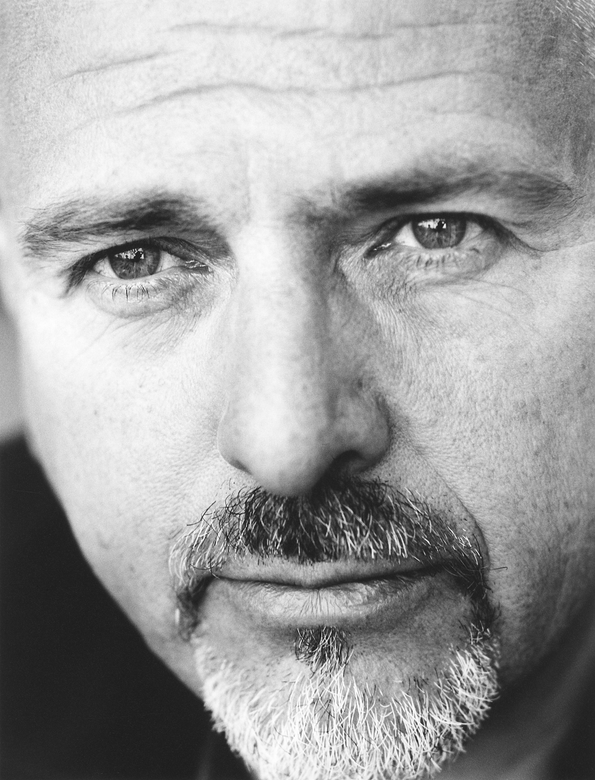

Peter Gabriel
Artiste et Producteur

Son approche novatrice a permis à Peter Gabriel, musicien, auteur et vidéaste, de se tailler une réputation internationale. À l’école, il fonde avec des amis le groupe Genesis, qu’il quitte en 1975. Par la suite, ses divers albums, concerts et clips lui vaudront de très nombreux prix. En 1980, il réunit quelques personnes pour créer WOMAD (World of Music, Arts and Dance). D’un festival international à l’autre (le premier en 1982), WOMAD rassemble musiques, arts et danses traditionnels et modernes de toutes les régions du globe. Depuis 1993, WOMAD fait partie du groupe des sociétés de Peter Gabriel, établi à proximité de Real World Studios.

Gabriel compte onze albums solo à son actif, dont So, qui lui vaut en 1986 un premier Grammy Award. Les vidéos tirées de ce projet confirment son statut de pionnier de la production vidéo, avec entre autres Sledgehammer. Ce clip, le plus primé de toute l’histoire de la musique, décroche notamment la première place du classement des 100 meilleurs clips de tous les temps, établi par Rolling Stones ; MTV lui décerne pour sa part le titre du clip le plus diffusé, toutes époques confondues.
Peu de temps après, Peter Gabriel installe Real World Studios dans le Wiltshire. L’endroit, conçu comme l’environnement idéal pour faire de la musique, devient également le quartier général de Real World Records, label dédié à l’enregistrement et à la promotion d’artistes aux registres divers et de toutes origines.

Parallèlement, Peter Gabriel s’implique dans de nombreuses causes de défense des droits de l’homme et de protection de l’environnement. Sa chanson Biko est la première chanson pop à aborder le thème de l’apartheid, et il prend part en 1988 et 1990 aux concerts donnés à Wembley en faveur de Nelson Mandela. En 1988, il met sur pied la tournée internationale Human Rights Now!, en collaboration avec Amnesty International. Il y partagera l’affiche avec Sting, Bruce Springsteen, Tracy Chapman et Youssou N’Dour.
Suite à cette tournée, Peter Gabriel lance en 1992 le programme Witness (www.witness.org), en coopération avec la Reebok Human Rights Foundation et le Lawyers Committee for Human Rights aux États-Unis. Le but de l’organisation : armer de caméscopes, d’ordinateurs et autres outils de communication les militants des droits de l’homme du monde entier. À ce jour, elle a fourni des centaines de caméras dans plus de cinquante pays et a permis de dénoncer nombre d’abus auprès de diverses commissions des droits de l’homme et agences pour la paix internationale. Witness est diffusée sur plusieurs chaînes télévisées partout dans le monde et publie mensuellement des “Rights Alerts” sur son site (www.witness.org), qui reçoit quelque 1,3 million de visites chaque mois. En 1989, Peter Gabriel se rend en URSS pour aider au lancement de Greenpeace dans le pays, et participe également à l’album One World, One Voice, collaboration réunissant des artistes de tous les pays.

En 1984, Alan Parker demande à Peter Gabriel d’écrire la bande originale du film Birdy, qui décroche le Grand Prix du Jury au festival de Cannes. En 1989, il compose la bande-son du film épique de Martin Scorcese La Dernière Tentation du Christ, qui inspirera l’un de ses albums les plus expérimentaux et les plus novateurs, "Passion". Cet opus, auquel prend part une incroyable brochette de musiciens et de chanteurs, s’efforce d’intégrer des styles de musique très différents les uns des autres. Il est d’ailleurs à l’origine du concept du programme radio spécialisé de la BBC, Mixing It.
En 1992, à l’occasion de la sortie d’US, son dixième album, Peter Gabriel demande à onze artistes plasticiens de donner leur interprétation personnelle de ses nouvelles chansons. Leurs œuvres sont présentées lors de l’exposition d’art britannique contemporain de 1993 et dans le cadre d’une exposition spéciale au Japon. US lui vaut quatre nominations aux Grammy Awards et deux MTV Awards aux États-Unis ainsi qu’un Brit Award et un Q Award en Grande-Bretagne. Le quatrième single, Kiss That Frog, constitue le point de départ du premier clip de cinéma dynamique au monde, The Mindblender. Développé en association avec Mega aux États-Unis, The Mindblender réalise une tournée aux États-Unis et se révèle un mélange réussi et apprécié de cinéma dynamique, de vidéo et de musique.
Avril 1993 marque le début du Secret World Tour. Produit par Peter Gabriel et le réalisateur/styliste canadien d’avant-garde Robert Le Page, le spectacle allie le style visionnaire de Robert Le Page en matière de théâtre et des chansons intimistes axées sur les relations personnelles. Des millions de fans y assistent, sur les cinq continents, tout au long d’une tournée qui durera dix-huit mois. En novembre 1993, le show est filmé et enregistré par François Girard à Modène (Italie) ; le double album et la vidéo live Peter Gabriel Secret World Live sortent en août 1994.
En 1993, Peter Gabriel crée Real World Multi Media et rassemble une équipe d’experts auxquels il confie la mission de développer, produire et publier des CD-ROM novateurs et de repousser les limites des nouvelles technologies. RWMM édite une série de titres multimédia primés dans le monde entier, lauréats notamment du très convoité Milia d'Or, de deux BAFTAS, du BIMA Award 1994, du Sparky de l’Interactive Media Festival et de quatre prix lors des Digital Media Awards. Parmi ces titres figurent Ceremony of Innocence et les CD-ROM de Peter Gabriel XPLORA et EVE. En 1996, Radio Real World devient le site Web officiel de Real World et de Peter Gabriel.

Fin 1997, Mark Fisher invite Peter Gabriel à participer à la création d’un spectacle pour l’espace central du Millennium Dome de Londres. Il passe donc l’année 1998 à chercher des idées sur le concept narratif et visuel. En 1999, sans négliger pour autant l’élaboration du spectacle, Peter Gabriel en compose également la musique. La première a lieu le 1er janvier 2000. S’ensuit un album, OVO, qui sort chez Real World/Virgin Records.
En 2000, il co-fonde et siège au conseil d’administration de OD2 (Online Distribution), aujourd’hui le leader européen des services sécurisés de diffusion de musique sur Internet.
En 2002, Peter Gabriel sort Long Walk Home, bande-son du nouveau film de Phillip Noyce, Rabbit Proof Fence, ainsi que Up, son dernier album solo.
S’ensuit la tournée Growing Up, préparée en partenariat avec Robert Le Page et qui, après avoir visité les États-Unis et l’Europe, s’achèvera en juin 2003. Le DVD de cette tournée sort en novembre 2003, simultanément à une compilation intitulée Hit.

Actuellement, Peter Gabriel parcourt l’Europe pour sa tournée Still Growing Up, qu’il a débutée fin avril et qui se terminera courant juillet.

